Sáng ngày 5/9/2024, trong không khí rộn ràng của ngày hội toàn dân đưa trẻ đến trường, Trường THCS Tô Vĩnh Diện long trọng tổ chức Lễ khai giảng năm học 2024–2025.

Trong buổi lễ khai giảng Nhà trường đã long trọng chào đón đại biểu đại diện Đảng, chính quyền, ban ngành đoàn thể và các doanh nghiệp. Về phía lãnh đạo thị xã có sự hiện diện của Ông Võ Văn Sự – Ủy viên Ban Thường vụ Thị ủy- Phó Chủ tịch UBND thị xã Buôn Hồ.

Về phía chính quyền địa phương với sự hiện diện của Ông Nguyễn Phỉ Đính – Thị ủy viên, Bí thư Đảng ủy xã Ea Drông và đại diện ban ngành đoàn thể xã Ea Drông. Về phía nhà trường có sự hiện diện của thầy Trần Văn Dung - Phó hiệu trưởng- Phụ trách trường cùng toàn thể hội đồng sư phạm nhà trường và đặc biệt là sự có mặt của 520 em học sinh.

Năm học 2024 – 2025 nhà trường đã tổ chức long trọng buổi lễ chào đón 151 học sinh đầu cấp, nâng tổng số học sinh của trường lên 520 với 14 lớp.

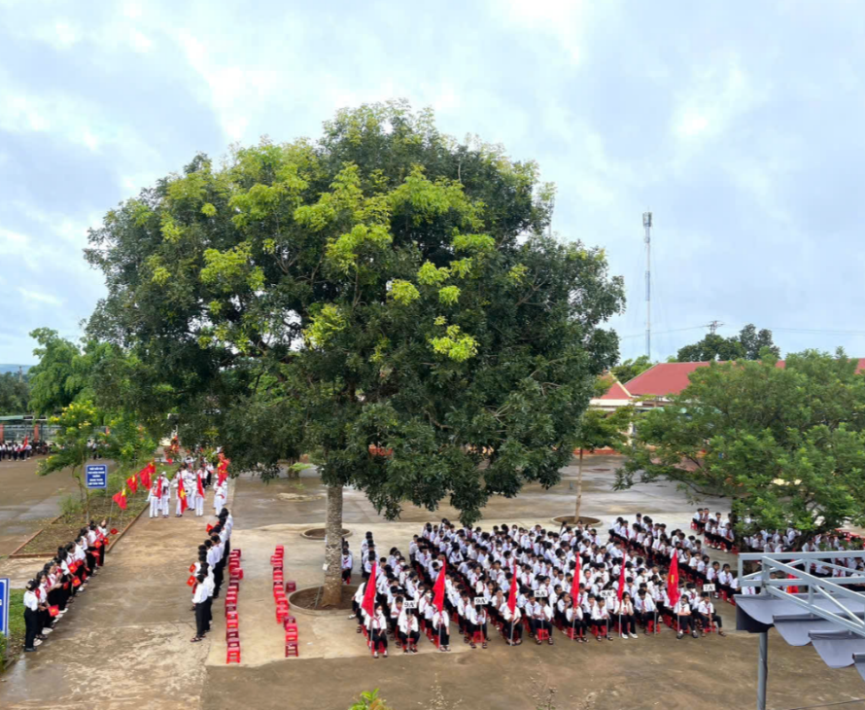Tại buổi lễ, Ông Võ Văn Sự đã long trọng đọc Thư của Chủ tịch nước gửi ngành Giáo dục nhân dịp khai giảng năm học mới, động viên thầy cô giáo và các em học sinh tiếp tục nỗ lực, phát huy truyền thống hiếu học, thi đua dạy tốt - học tốt.

Cũng trong buổi lễ, Ông Võ Văn Sự đã thay mặt lãnh đạo thị xã trồng cây lưu niệm, gửi tặng nhà trường như một biểu tượng cho niềm tin và kỳ vọng vào sự phát triển bền vững của Trường THCS Tô Vĩnh Diện. Đồng thời, ông cũng gửi lời chúc mừng năm học mới, biểu dương những thành tích mà thầy và trò nhà trường đã đạt được trong năm học vừa qua, và mong muốn nhà trường tiếp tục phát huy truyền thống dạy tốt, học tốt, xứng đáng với niềm tin yêu của cấp ủy, chính quyền và nhân dân địa phương.

Tiếng trống trường rộn rã vang lên như một lời hiệu triệu, báo hiệu một năm học mới đầy hứng khởi, quyết tâm và hy vọng.

Buổi lễ khai giảng diễn ra trang trọng, đầm ấm, tạo khí thế phấn khởi, hứa hẹn một năm học mới với nhiều thành công và thắng lợi.